Descifrando el código de la Vida
José R. Valverde
EMBnet/CNB

El descubrimiento del ADN abrió las puertas a entender no sólo cómo se heredan las características familiares, sino también cómo funcionan los seres vivos. Pero para lograrlo había que descifrar la información que contenía.
A principios del siglo XIX Georg Friedrich Grotefend (1775-1853), una persona normal y sin excentricidades conocidas apostó, mientras tomaba unas copas con los amigos, que podría descifrar la escritura cuneiforme. ¡Y lo consiguió!
Grotefend presumió que las inscripciones funerarias no habrían cambiado mucho: al igual que nuestro “Que En Paz Descanse”, las inscripciones cuneiformes deberían parecerse a las más recientes “X , gran rey, rey de reyes, hijo de Y, gran rey, rey de reyes...”y por tanto deberían empezar con una “palabra” repetida que significara “rey(es)”. A partir de ahí, combinando la arqueología y la filología, y comparando muchas tablillas fué capaz de descifrar la escritura cuneiforme.
Para descifrar el código de la vida seguimos un método muy similar: comparamos secuencias cuyo “significado” conocemos gracias a experimentos, buscamos qué “letras” o “palabras” se mantienen comunes en todas ellas, y presumimos que éstas codifican ése significado. Por supuesto, al igual que los arqueólogos, necesitamos comparar muchas secuencias (tablillas) para estar seguros, pero a diferencia de ellos, nosotros podemos usar el ordenador para realizar este trabajo tedioso de cotejar secuencias.
Para descubrir el Arca Perdida, Indiana Jones necesitaba invertir años en desenterrar y comparar tablillas y jeroglíficos en lenguas muertas hacía miles de años. Hoy día, un biólogo puede dejar ese trabajo aburrido al ordenador e ir directamente al Templo Maldito o a buscar el Arca Perdida.
¿Cómo desciframos el Código de la Vida?
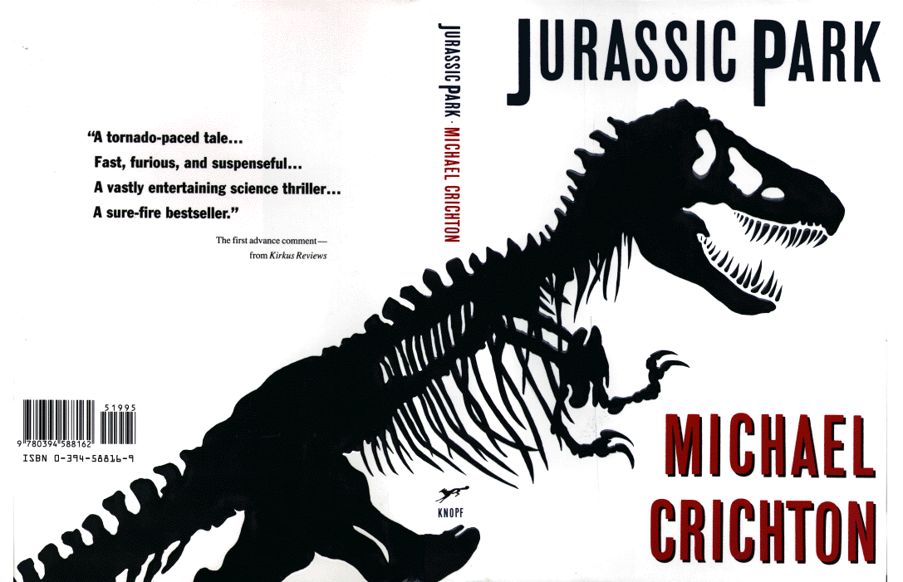
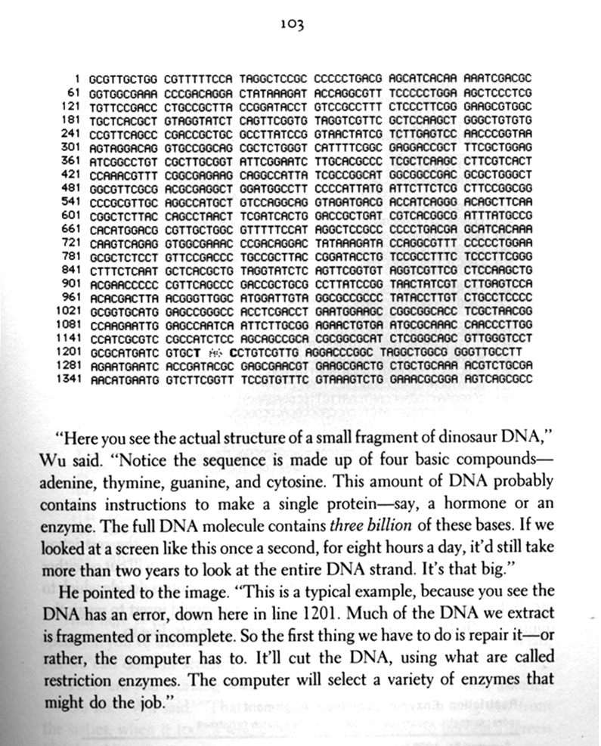
En su novela “Parque Jurásico” Michael Crichton muestra la hipotética secuencia de ADN de un gen de dinosaurio.
Disponemos de programas para comparar la secuencia de un gen con todas las secuencias conocidas. En 1990 Mark Boguski usó uno de estos programas para compararla con ~40.000 secuencias conocidas y comprobar a qué se parecía, y se encontró con esto:

Query: "Dinosaur DNA" from Crichton's JURASSIC PARK, p. 103

Database: GenBank Release 65.0 (complete), October 1990
39,533 sequences; 49,179,285 total residues.

Sequences producing high-scoring segment pairs:

>Plasmid pBR322, complete genome.
length = 4361
Score = 328, Matches = 95% (68/71), Query strand = Plus
Expect = 9.7e-18, Poisson P = 9.7e-18

Query: 721 CAAGTCAGAGGTGGCGAAACCCGACAGGACTATAAAGATACCAGGCGTTTCCCCCTGGAA 780
||||||||||||||||||||||||||||||||||||||||||||||||||||||||||||
Sbjct: 2581 CAAGTCAGAGGTGGCGAAACCCGACAGGACTATAAAGATACCAGGCGTTTCCCCCTGGAA 2640

Query: 781 GCGCTCTCCTG 791
|| | ||| ||
Sbjct: 2641 GCTCCCTCGTG 2651

La secuencia proporcionada por Crichton se parece a un plásmido (un microorganismo que “infecta” a las bacterias). Podemos por tanto decir con seguridad qué es sabiendo a qué se parece (y desde luego NO es de un dinosaurio).
Al saberlo, M. Crichton dejó caer que si hubiera una segunda parte y “alguien” le proporcionara una secuencia más adecuada, estaría encantado de usarla...
En efecto, hubo una segunda parte:
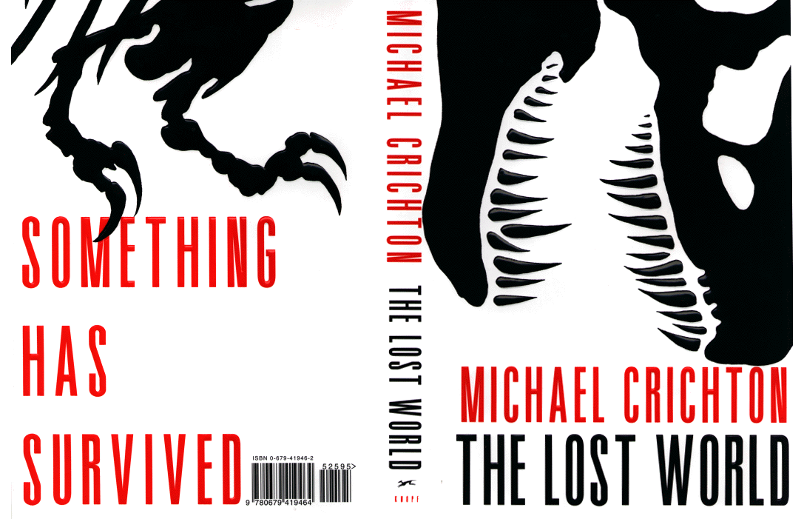
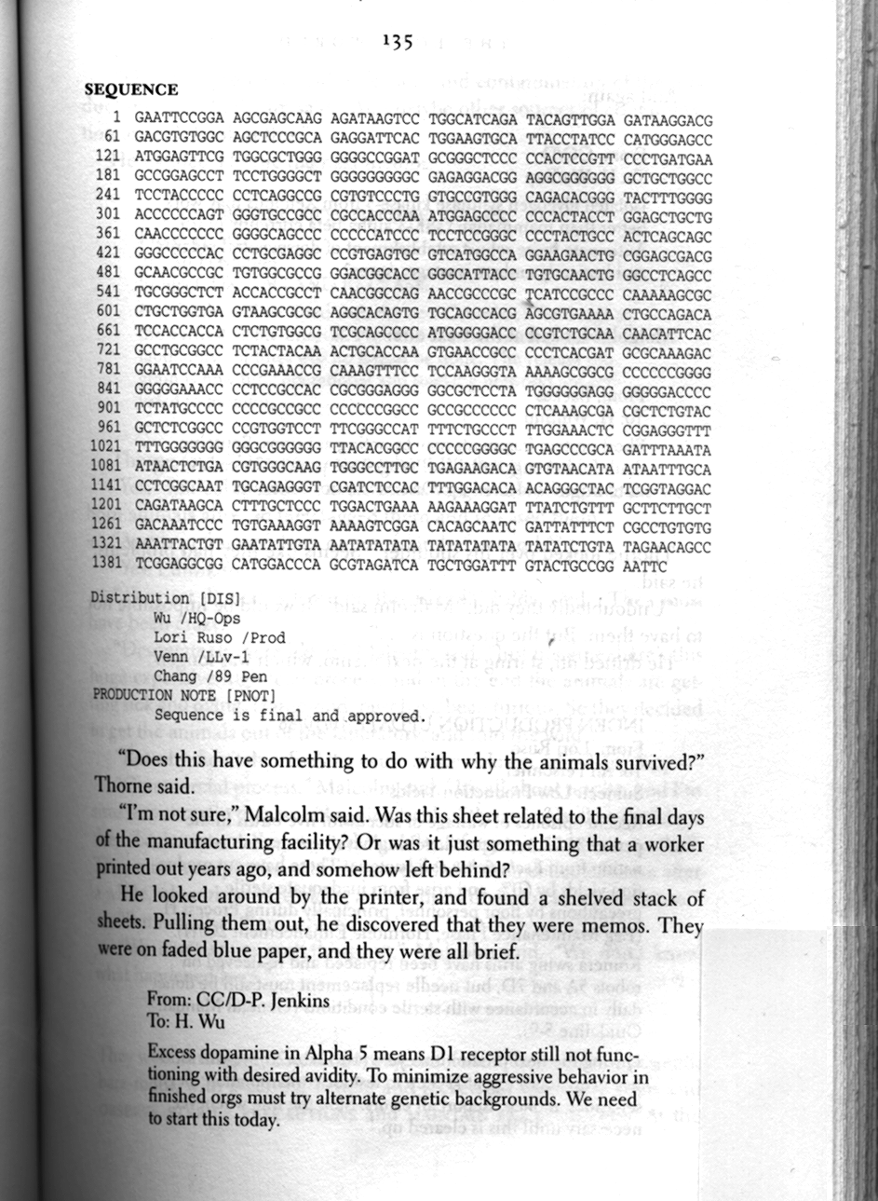
“El Mundo Perdido”

y ciertamente, también ésta incluía una secuencia supuestamente de dinosaurio.

¿Qué sucede al comparar ésta secuencia con todas las secuencias conocidas? Disponiendo de muchas más en esta edición, el resultado fue:

Query: Sequence from THE LOST WORLD, page 135 (1435 bases)

Database: Non-redundant GenBank+EMBL+DDBJ+PDB sequences
316,522 sequences; 481,803,458 total letters

Sequences producing significant alignments: Score Value
gb|M26209|CHKRERYF1 Chicken erythroid-specific transcription fa... 783 0.0
gb|M76564|XELGATAC X.laevis GATA-binding protein (XGATA-2) gene... 670 0.0
gb|M76563|XELGATAB X.laevis GATA-binding protein (XGATA-1B ) ge... 248 1e-63
Una secuencia a medio camino entre aves (pollo) y anfibios (sapo) sí podría proceder de un dinosaurio.
Comparando secuencias, y fijándonos en sus parecidos podemos descifrar el Código de la Vida.
Pero aún hay más: no es importante sólo el fijarse en los parecidos. No hay dos seres vivos iguales, y son las diferencias lo que nos hace únicos (e interesantes). Cuando estudiamos los seres vivos, las diferencias pueden ser tan importantes como, o más que, las similitudes.
Si miramos las diferencias en las secuencias de “El Mundo Perdido”, podemos encontrarnos con sorpresas muy interesantes. Observemos la secuencias de proteínas que corresponden a las secuencias de ADN:

QUERY 1 MEFVALGGPDAGSPTPFPDEAGAFLGLGGGERTEAGGLLASYPPSGRVSLVPWADTGTLG 60
||||||||||||||||||||||||||||||||||||||||||||||||||||||||||||
P17678 1 MEFVALGGPDAGSPTPFPDEAGAFLGLGGGERTEAGGLLASYPPSGRVSLVPWADTGTLG 60

QUERY 61 TPQWVPPATQMEPPHYLELLQPPRGSPPHPSSGPLLPLSSGPPPCEARECVMARKNCGAT 120
||||||||||||||||||||||||||||||||||||||||||||||||||| |||||
P17678 61 TPQWVPPATQMEPPHYLELLQPPRGSPPHPSSGPLLPLSSGPPPCEARECV----NCGAT 116

QUERY 121 ATPLWRRDGTGHYLCNWASACGLYHRLNGQNRPLIRPKKRLLVSKRAGTVCSHERENCQT 180
|||||||||||||||| |||||||||||||||||||||||||||||||| ||||
P17678 117 ATPLWRRDGTGHYLCN---ACGLYHRLNGQNRPLIRPKKRLLVSKRAGTVCS----NCQT 169

QUERY 181 STTTLWRRSPMGDPVCNNIHACGLYYKLHQVNRPLTMRKDGIQTRNRKVSSKGKKRRPPG 240
||||||||||||||||| ||||||||||||||||||||||||||||||||||||||||
P17678 170 STTTLWRRSPMGDPVCN---ACGLYYKLHQVNRPLTMRKDGIQTRNRKVSSKGKKRRPPG 226
¿puedes encontrar las diferencias? En efecto, Mark Boguski, del NIH, envió a M. Crichton una secuencia fabricada para que pareciese de dinosaurio para usarla en la segunda parte de Parque Jurásico, pero no pudo evitar la tentación de dejar su marca.
Al estudiar los seres vivos, las diferencias son tan importantes como los parecidos. Ambos -parecidos y diferencias- nos hacen ser lo que somos.
Con el paso del tiempo hemos ido acumulando mucho conocimiento sobre el Lenguaje de la Vida, almacenando cada día más información, comparándola y construyendo diccionarios con la ayuda del ordenador.
Sin embargo aún nos queda mucho camino por recorrer hasta entender cómo estamos hechos y funcionamos los seres vivos. Aunque el ordenador es una gran ayuda (imagina comparar 316.000 secuencias a mano como en el segundo ejemplo), sólo es útil si podemos comprobar todas sus conclusiones con experimentos.
¿El fín de la historia?
Ni mucho menos. El conocimiento en sí es agradable porque satisface nuestra curiosidad de primates, pero es costoso en tiempo, esfuerzo y dinero. En un mundo imperfecto, donde muchos seres humanos mueren de hambre, sólo está justificado realizar estos esfuerzos si nos permiten modificar el mundo para mejorar nuestra calidad de vida.
El fín que perseguimos es lograr entre todos un mundo mejor.

